|  |  |  |
| --- | --- | --- |
| **בנק ישראל**  דוברות והסברה כלכלית | לוגו בנק ישראל | ‏ירושלים, ד' בתמוז התשע"ח  17 ביוני 2018 |
|  |  |  |

הודעה לעיתונות:

**התפתחויות בתיק הנכסים הפיננסיים של הציבור ברביע הראשון של שנת 2018**

* **ברביע הראשון של שנת 2018 עלה שוויו של תיק הנכסים הפיננסיים של הציבור בכ-28.7 מיליארדי ש"ח (%0.8) ועמד בסופו על כ-3.65 טריליוני ש"ח.**
* **העלייה בשווי התיק ברביע הראשון נבעה מעלייה ביתרת ההשקעות בחו"ל ומגידול ברכיבי האג"ח.**
* **יתרת התיק המנוהל בידי המשקיעים המוסדיים עלתה ברביע הראשון של שנת 2018 בכ-1%, נמוך מקצב הגידול הרבעוני בשנתיים האחרונות, לרמה של כ-1.6 טריליוני ש"ח. העלייה נבעה מעליות ביתרת ההשקעות בחו"ל ומרכיב אג"ח הממשלתיות, שקוזזו בחלקן כתוצאה מירידה ביתרת המזומן והפיקדונות והמניות בארץ.**
* **ברביע הראשון של השנה, נרשמו הפקדות נטו בקרנות הנאמנות בהיקף של כ- 2.1 מיליארדי ש"ח, נמוך מממוצע ההפקדות בארבעה רביעים הקודמים.**

1. סך תיק הנכסים

מהחטיבה למידע ולסטטיסטיקה בבנק ישראל נמסר, כי **ברביע הראשון של שנת 2018** עלהשוויו של תיק הנכסים הפיננסיים של הציבור בכ-28.7 מיליארדי ש"ח (0.8%), לרמה של כ- 3.65 טריליוני ש"ח (תרשים 1).

העלייה בשווי התיק ברביע הראשון נבעה בעיקר מגידול ביתרת ההשקעות בחו"ל (23.5 מיליארדים, 4.8%) וברכיבי אגרות החוב הממשלתיות והחברות (15.3 מיליארדים, 1.4%).

עם זאת, משקל תיק הנכסים הפיננסיים של הציבור ביחס לתוצר נותר ללא שינוי במהלך הרביע הראשון ועמד על כ-286.5% (תרשים 1). זאת מכיוון שקצב העלייה של תיק הנכסים היה זהה לקצב עליית התמ"ג (0.8% במחירים שוטפים).

תרשים 1: יתרת תיק הנכסים הפיננסיים שבידי הציבור 
 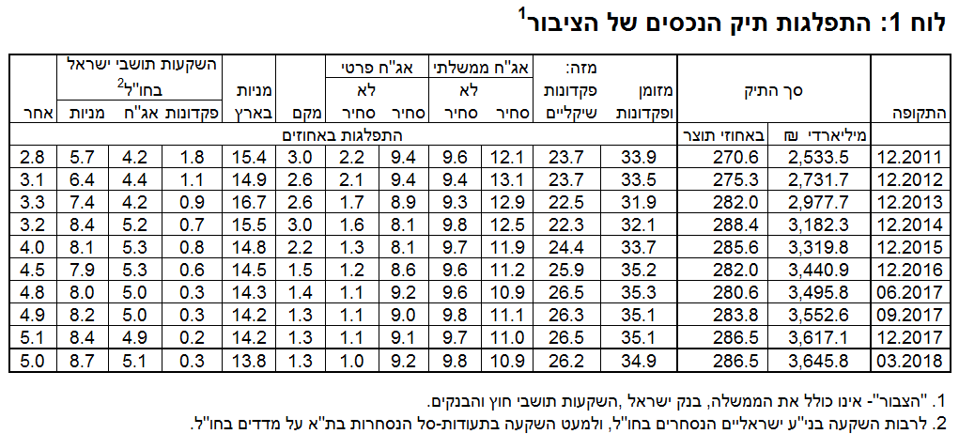

**הרכב תיק הנכסים** – ברביע הראשון של שנת 2018 חלה עלייה בשיעור הנכסים במט"ח ובשיעור הנכסים בחו"ל של כ-0.7 ו-0.5 נקודות אחוז, בהתאמה. זאת כתוצאה משילוב של השקעות נטו בחו"ל ומפיחות השקל שהעלה את השווי השקלי של התיק. עלייה זו קוזזה חלקית ע"י ירידות מחירים בבורסות בחו"ל.

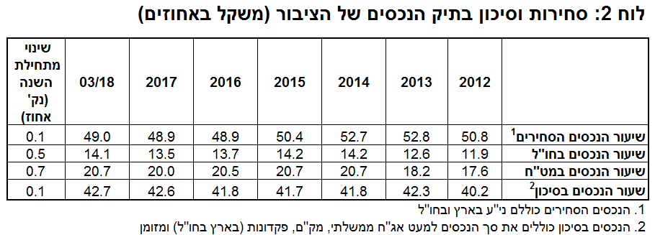

1. התפלגות תיק ניירות הערך לפי מכשירים עיקריים

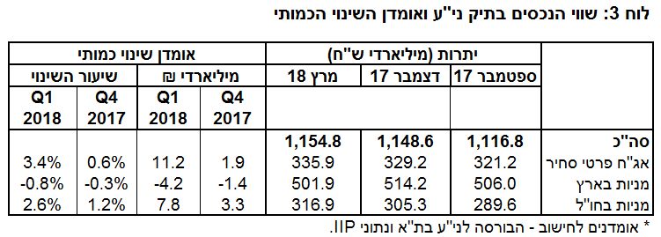

**מניות בארץ**

**ברביע הראשון של שנת 2018** ירדה יתרת המניות בארץ בתיק הנכסים בכ-12.2 מיליארדי ש"ח (2.4%-) ועמדה בסוף הרביע על כ-501.9 מיליארדים. זאת כתוצאה משילוב של ירידות המחירים בבורסה בתל אביב ומימושים נטו.

**אג"ח**

**ברביע הראשון של שנת 2018** עלה שווי יתרת תיק אג"ח החברות הסחירות בארץ בכ-6.7 מיליארדי ש"ח (2%) ועמד בסופו על כ-335.9 מיליארדים. זאת כתוצאה מהשקעות נטו שקוזזו חלקית ע"י ירידה במחירים.

ביתרת תיק האג"ח הממשלתיות (סחירות ולא-סחירות) חלה עלייה של כ- 9.7 מיליארדי ש"ח (1.3%). שווי יתרת המק"ם נותר כמעט ללא שינוי.

**מזומן ופיקדונות**

יתרת רכיבי המזומן והפיקדונות עלתה ברביע הראשון בכ-1.9 מיליארדי ש"ח (0.2%) בלבד. יצוין כי מדובר בעלייה מתונה בהשוואה לקצב הגידול שאפיין את השנים האחרונות.

**תיק הנכסים בחו"ל**

**ברביע הראשון של שנת 2018** עלה שווי התיק המוחזק בחו"ל בכ-23.5 מיליארדי ש"ח (4.8%) ועמד בסופו על כ-512 מיליארדים - המהווים כ-14% מסך תיק הנכסים:

* **יתרת המניות בחו"ל** עלתה בכ-12 מיליארדי ש"ח (3.8%) ועמדה בסוף הרביע על כ-317 מיליארדי ש"ח. העלייה ביתרת המניות בחו"ל נבעה משילוב של השקעות נטו ומפיחות שהעלה את השווי השקלי של התיק. עלייה זו קוזזה חלקית כתוצאה מירידות מחירים בבורסות בחו"ל.
* יתרת **האג"ח הסחירות (חברות וממשלתיות)** **בחו"ל** עלתה בכ-10 מיליארדים (5.5%) ועמדה בסוף הרביע על כ-186 מיליארדי ש"ח. העלייה ביתרת האג"ח נבעה בעיקר מפיחות השקל מול הדולר שהגדיל את השווי השקלי של היתרה, במקביל להשקעות נטו. השפעות אלו קוזזו חלקית ע"י ירידות מחירים של אגרות החוב בחו"ל.
* יתרת **הפיקדונות בבנקים בחו"ל** עלתה במהלך הרביע בכ-2.2 מיליארדים ועמדה בסופו על כ-9.7 מיליארדי ש"ח, בעיקר כתוצאה מהפקדות נטו.

תרשים 2: תיק הנכסים של תושבי ישראל בחו"ל
מיליארדי ₪, מחירים שוטפים


# התיק המנוהל באמצעות המשקיעים המוסדיים

**יתרת התיק המנוהל בידי המשקיעים המוסדיים** עלתה ברביע הראשון של שנת 2018 בכ-1% (17 מיליארדי ש"ח), נמוך מקצב הגידול הרבעוני בשנתיים האחרונות (2.2% בממוצע), לרמה של כ-1.6 טריליוני ש"ח. העלייה ביתרת התיק נבעה מעליות ביתרת ההשקעות בחו"ל (18 מיליארדים, 5.8%) ומרכיב האג"ח הממשלתיות (8.7 מיליארדי ש"ח, 1.3%), שקוזזו בחלקן ע"י ירידה ברכיבי המזומן והפיקדונות (10.5 מיליארדי ש"ח, 8.5%) והמניות בארץ (8.9 מיליארדי ש"ח, 5.4%). משקלו של התיק המנוהל בידי המוסדיים מסך תיק הנכסים של הציבור נותר כמעט ללא שינוי ועמד בסוף הרביע על כ-44.3%.

**תרשים 3: יתרת סך הנכסים בתיק המנוהל בידי הגופים המוסדיים
**

**חשיפת[1] התיק המנוהל בידי הגופים המוסדיים לנכסים זרים ולייסוף השקל מול מט"ח –**

* ברביע הראשון של שנת 2018 **שיעור החשיפה של המשקיעים המוסדיים לנכסים זרים** עלה בכ-0.6 נקודות אחוז לרמה של כ-26.3% מהתיק. העלייה בשיעור החשיפה לנכסים זרים השתקפה בכלל הגופים, כאשר העלייה המשמעותית ביותר התרכזה אצל קרנות הפנסיה החדשות שהגדילו את היקף חשיפתן לנכסים זרים בנקודת אחוז עד לרמה של כ-31.5%.
* ברביע הראשון של שנת 2018 **שיעור החשיפה למט"ח (כולל נגזרי ש"ח/מט"ח)** ירד מעט ועמד בסופו על כ-15.9%, זאת לאחר עלייה רצופה בשני הרביעים הקודמים; יתרת החשיפה למט"ח במונחים שקליים עלתה בקצב נמוך יותר מאשר העלייה בסך נכסי ההשקעה. העלייה ביתרת החשיפה נבעה בעיקר כתוצאה מפיחות השקל מול הדולר (1.4%) שהגדיל את השווי השקלי של התיק. עלייה זו קוזזה חלקית כתוצאה מירידה במחירי ני"ע בשוקי חו"ל וכן ממימושים נטו בנכסים הנקובים והצמודים למט"ח (0.8 מיליארדי דולר): השקעות של כ-3.2 מיליארדי דולרים בנכסים הנקובים והצמודים למט"ח שקוזזו ואף יותר ע"י מכירת מט"ח נטו באמצעות מכשירים פיננסיים נגזרים בהיקף של כ-3.9 מילארדים.

| תרשים 4: אומדן תנועות נטו בנכסי מט"ח של המשקיעים המוסדיים* מול שינוי בנגזרים ש"ח/מט"ח, מיליארדי דולרים | תרשים 5: שיעור החשיפה לזרים ולמט"ח של המשקיעים המוסדיים  מסך נכסי ההשקעה (אחוזים, ללא מבטיחות תשואה) |
| --- | --- |

**\*ניתן למצוא באתר בנק ישראל** [**לוחות ארוכי טווח חודשיים**](https://e.boi.org.il/he/DataAndStatistics/Pages/MainPage.aspx?Level=3&Sid=49&SubjectType=2) **לנתוני חשיפה למט"ח ולזרים של המשקיעים המוסדיים.**

# התיק המנוהל באמצעות קרנות הנאמנות

היקף התיק המנוהל באמצעות קרנות נאמנות ישראליות עמד בסוף הרביע הראשון של שנת 2018 על כ-243 מיליארדי ש"ח, כ-6.7% מסך תיק הנכסים של הציבור.

ברביע הראשון, נרשמו הפקדות נטו (עודף הפקדות על פדיונות, בניכוי דיבידנד) בהיקף של כ-2.1 מיליארדי ש"ח, נמוך מממוצע ההפקדות בארבעת הרביעים הקודמים. ההפקדות נטו קוזזו ברובן ע"י ירידה במחירי הנכסים, כך ששווי יתרות קרנות הנאמנות ברביע הראשון נותר כמעט ללא שינוי מהרביע הקודם.

מהתפלגות הקרנות לפי התמחויות עולה כי ברביע הראשון התרכזו ההפקדות נטו בקרנות המתמחות באג"ח מדינה (1.4 מיליארדים, 4.6%) ובקרנות המתמחות במניות בחו"ל (1.3 מיליארדים, 9.1%). מנגד חלו פדיונות נטו בקרנות מתמחות באג"ח שקליות בארץ (0.8 מיליארדים, 4.5%-) ובקרנות הכספיות השקליות (0.4 מיליארדים, 3.1%-)

תרשים 6: הפקדות נטו בקרנות הנאמנות לפי התמחות
מיליארדי ש"ח


למידע נוסף בנושא זה לחץ [כאן](https://e.boi.org.il/he/DataAndStatistics/Pages/MainPage.aspx?Level=2&Sid=15&SubjectType=1).

1. אומדנים לחשיפה של העמיתים (ולא של הגופים המוסדיים עצמם) לסיכונים שונים בתיק המנוהל עבורם ע"י המוסדיים (ללא תכניות ביטוח מבטיחות תשואה, בהן הסיכון הוא של המוסדיים).